《网络空间安全概论》实验报告

姓名 |  |  |  | 年级
学号 |  |  |  | 专业、班级
实验名称 | 实验三 PGP加密软件的使用
实验时间 | 2025.04.26 |  | 实验地点 |  | DS1404
实验成绩 |  |  | 实验性质 |  | □验证性 □设计性 □综合性
教师评价：
□算法/实验过程正确； □源程序/实验内容提交 □程序结构/实验步骤合理；
□实验结果正确； □语法、语义正确； □报告规范；
评语：
评价教师签名（电子签名）：
一、实验目的
1.掌熟悉公开密钥体制，熟悉数字签名
2.熟悉使用PGP的基本操作

二、实验项目内容
1.创建一私钥和公钥对
2.与别人交换使用
3.对公钥进行验证并使之有效
4.对E-MAIL进行加密和数字签名对E-MAIL进行解密和验证
三、实验设计
实验原理：
PGP加密软件是美国Network Associate Inc.出产的免费软件，可用它对文件、邮件进行加密，在常用的WINZIP、Word、ARJ、Excel等软件的加密功能均告可被破解时，选择PGP对自己的私人文件、邮件进行加密不失为一个好办法。除此之外，你还可和同样装有PGP软件的朋友互相传递加密文件，安全十分保障。
四、实验过程或算法
- 安装PGP
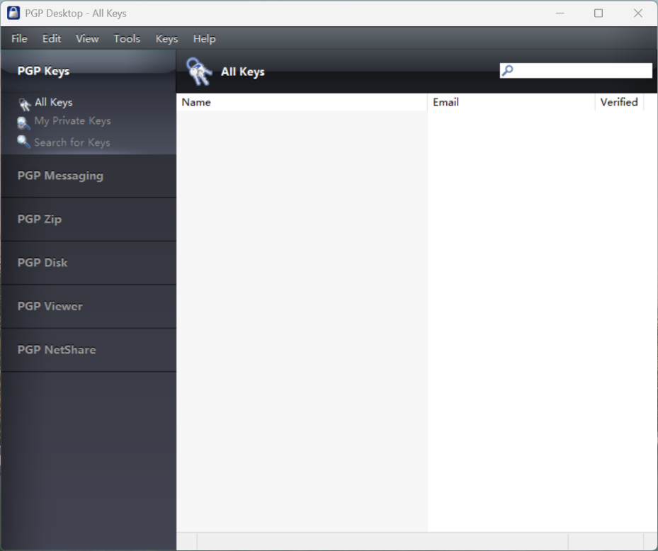
- 生成密钥
使用PGP之前，首先需要生成一对密钥，包括公钥和私钥。
选中File——New PGP Key，进入密钥生成向导页面。
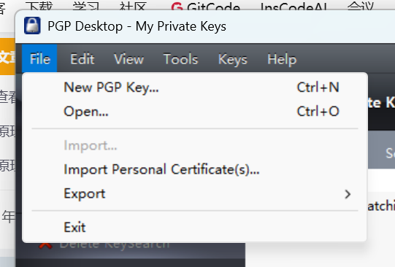
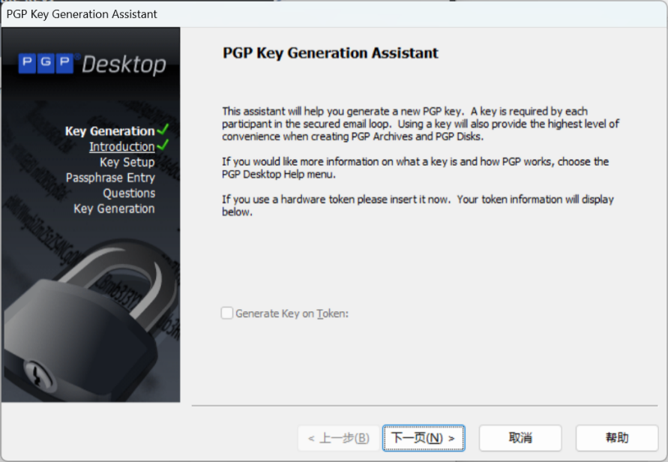
根据向导选择自己的配置。
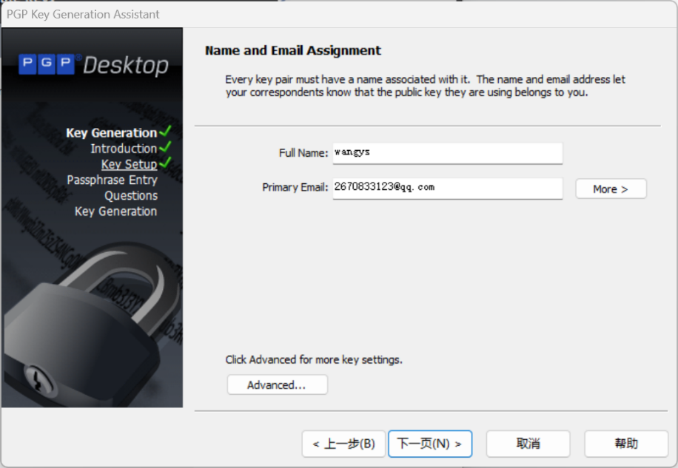
填入自己的Full Name和Primary Email，用于生成密钥。
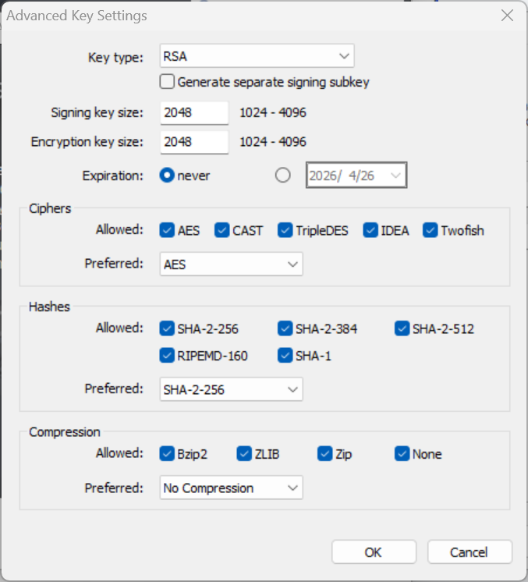
选择一种加密类型，这里选择RSA，同时设置密钥过期时间为“永不过期”。
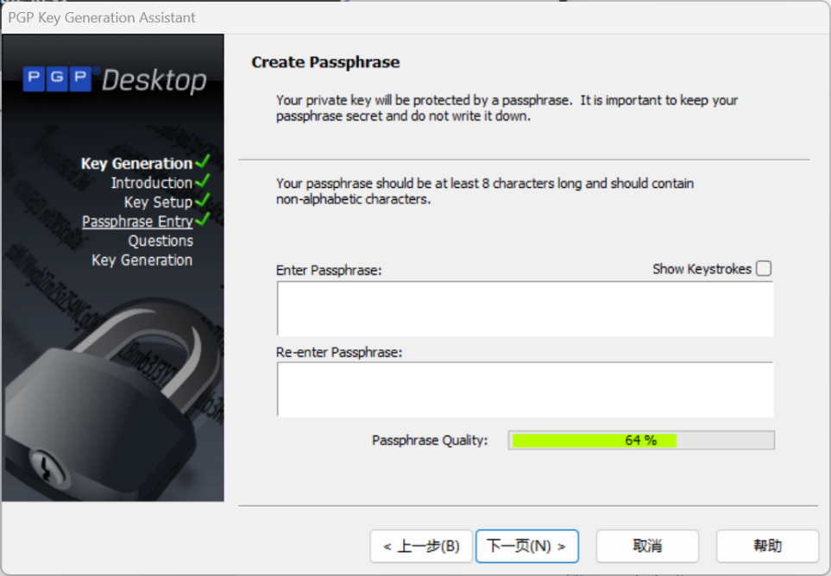
输入密码并验证输入的密码。
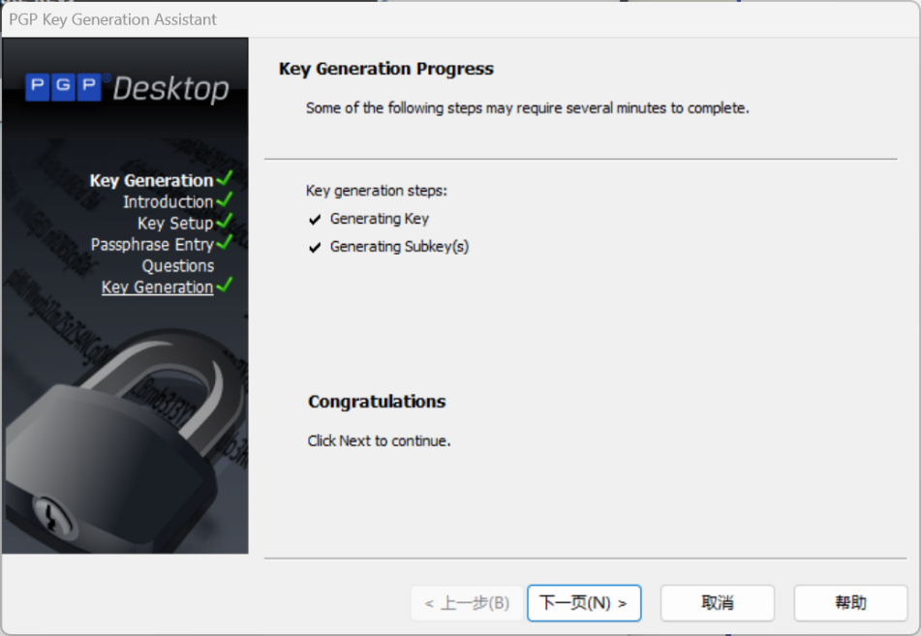
密钥生成中。
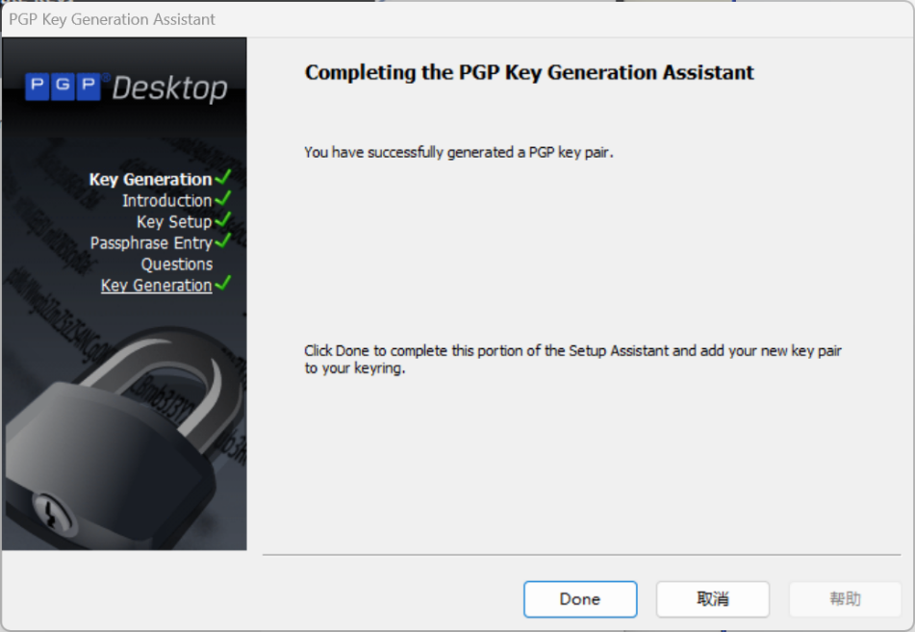
密钥生成完成。
- 查看密钥并保存分享
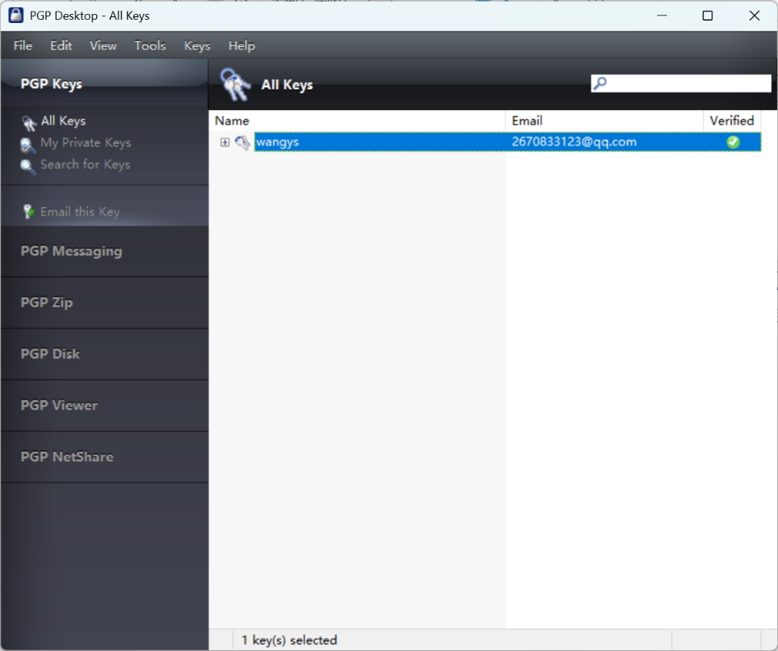
在All Keys中查看自己已经生成好的密钥。
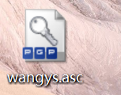
可以将其保存并分享给自己的好友。
在记事本中打开内容如下：
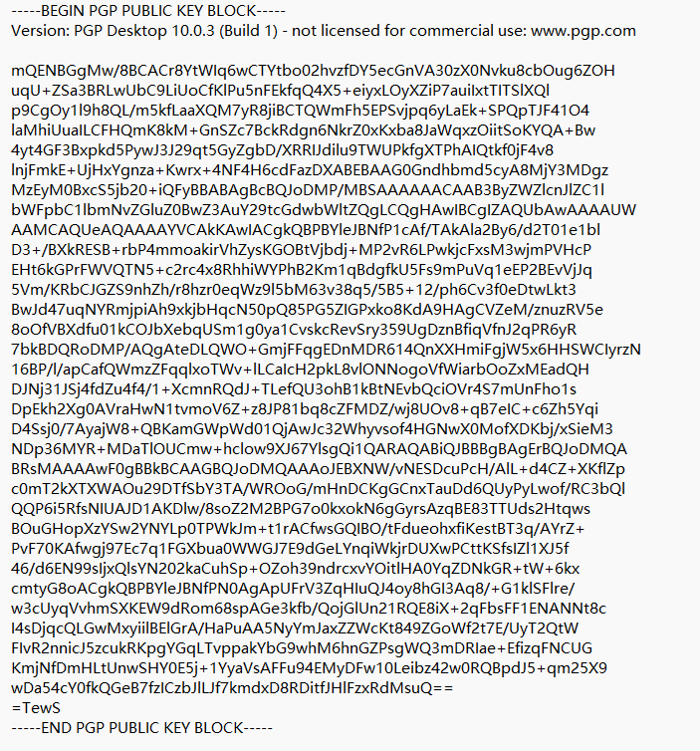
- 对文件进行加密
对文件加密非常简单，只须选中该文件，然后点击右键中PGP的Encrypt，会弹出一个对话框让你选择你要用的密钥，双击使它加到下面的Recipients框中即可。
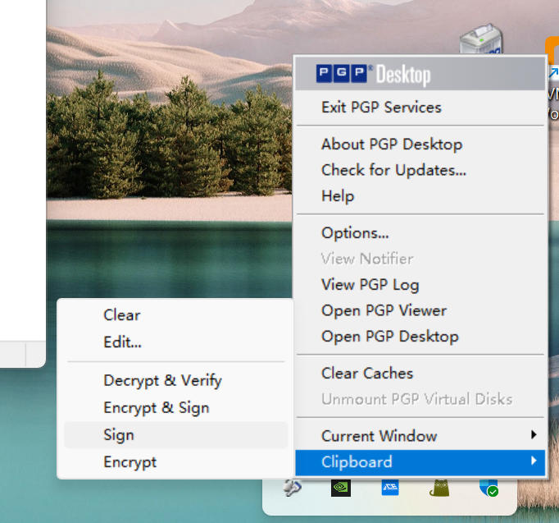
文本内容为：这里是一串要加密的文字，Hello wys!
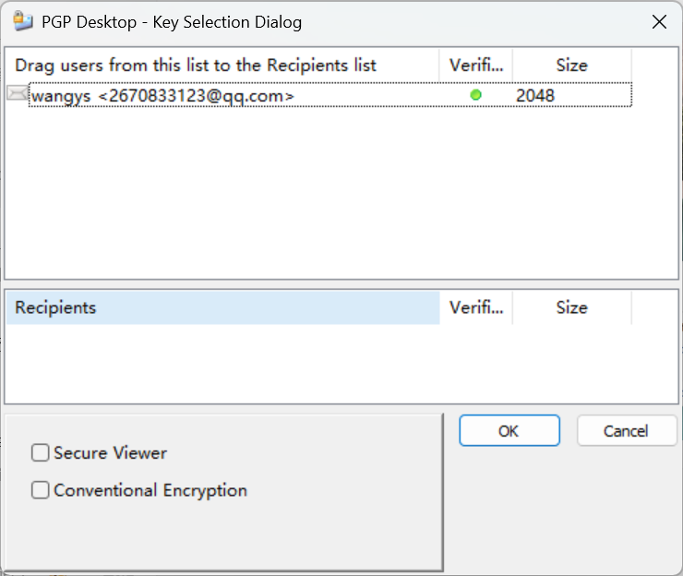
对其如上操作进行加密。
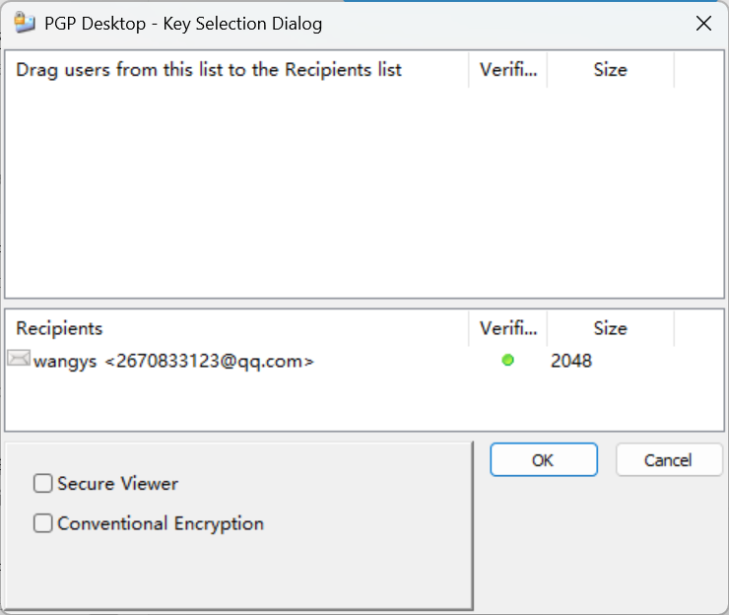
这里选择密钥进行加密。
加密后的文本如图所示：
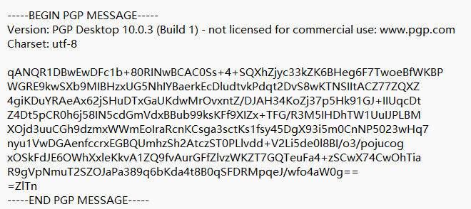
- 对文件进行解密
解密过程与加密过程类似，只需选择Decrypt即可。
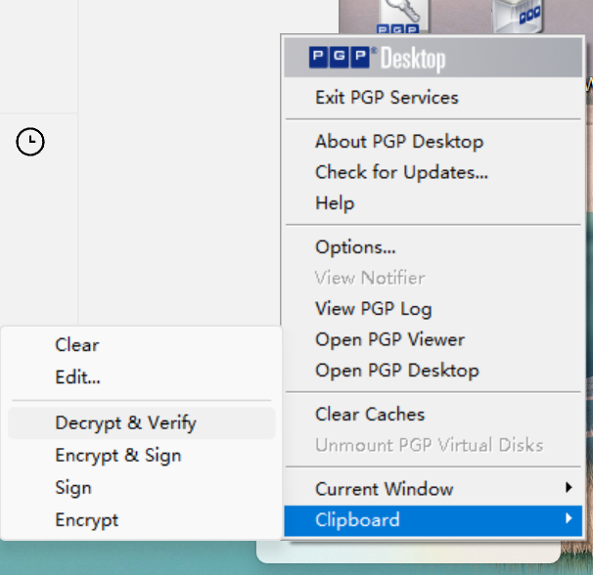
解密后即可得到原文本：
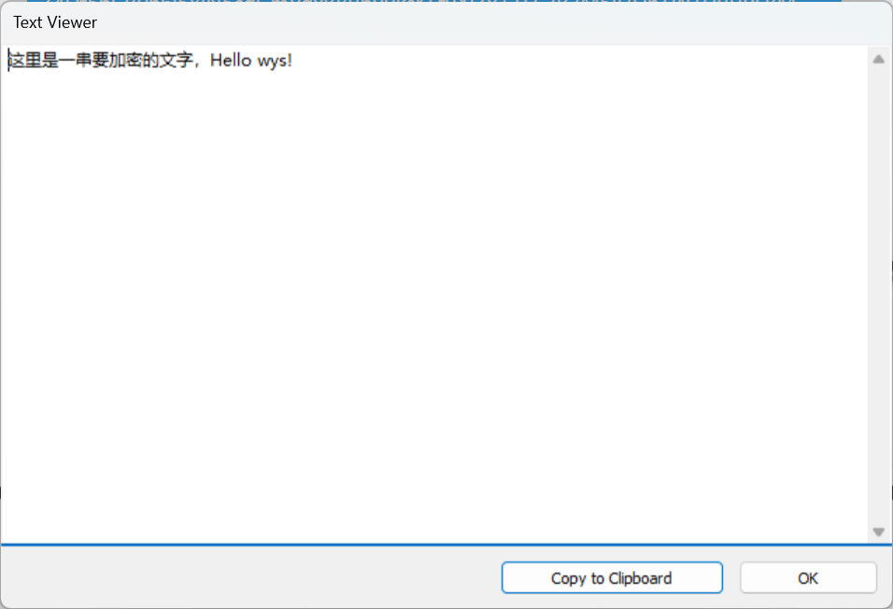
- 对邮件进行加密
对邮件加密和对文件加密类似，只需要添加PGP Plugin即可。
如果要在Outlook Express或Outlook中直接对邮件进行加密，可在写新邮件时点击工具栏中的图标PGP Encrypt，当邮件写完发送时，PGP会如上所示弹出对话框请你选择密钥，同上操作即可。
例如，对这封邮件进行加密：
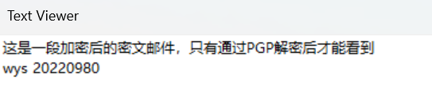
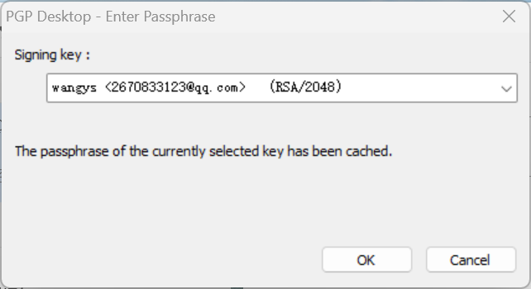
得到加密后的eml：
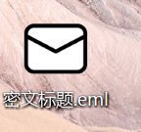
将其发送给好友：
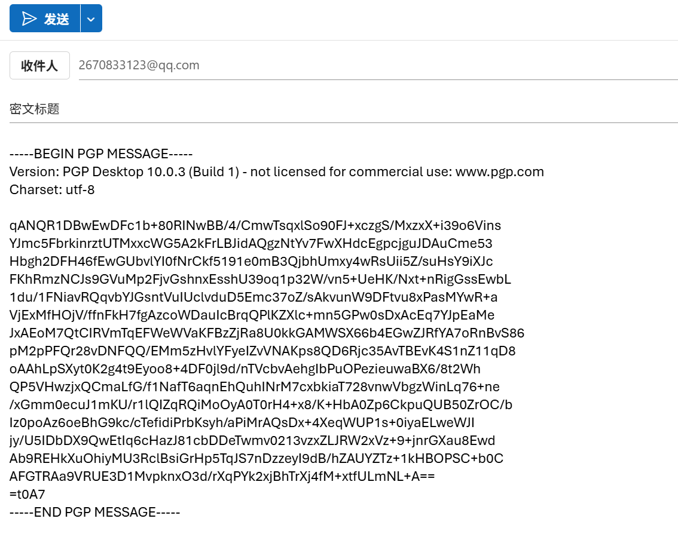
好友收到邮件：
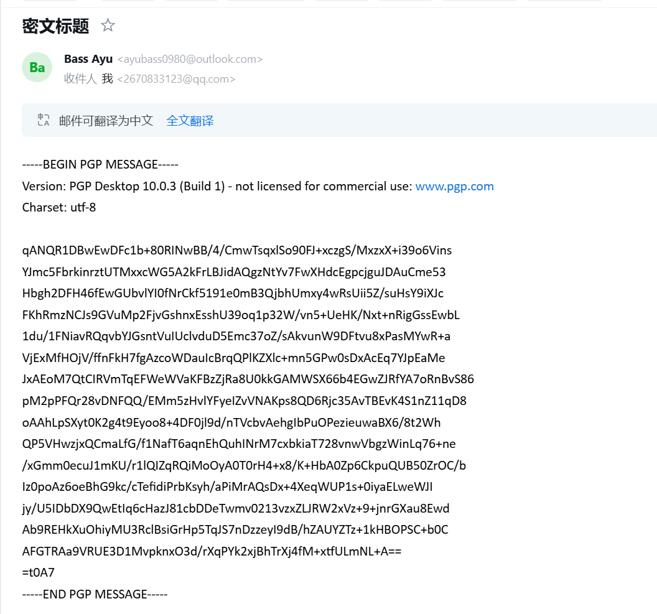
将其导出至PGP中进行解密：
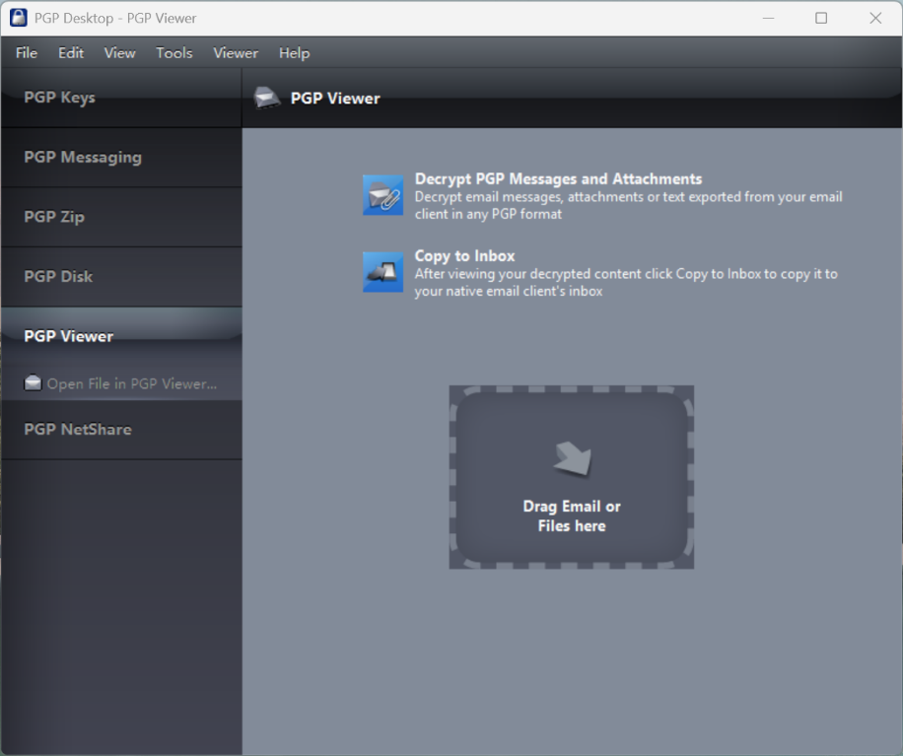
解密中：
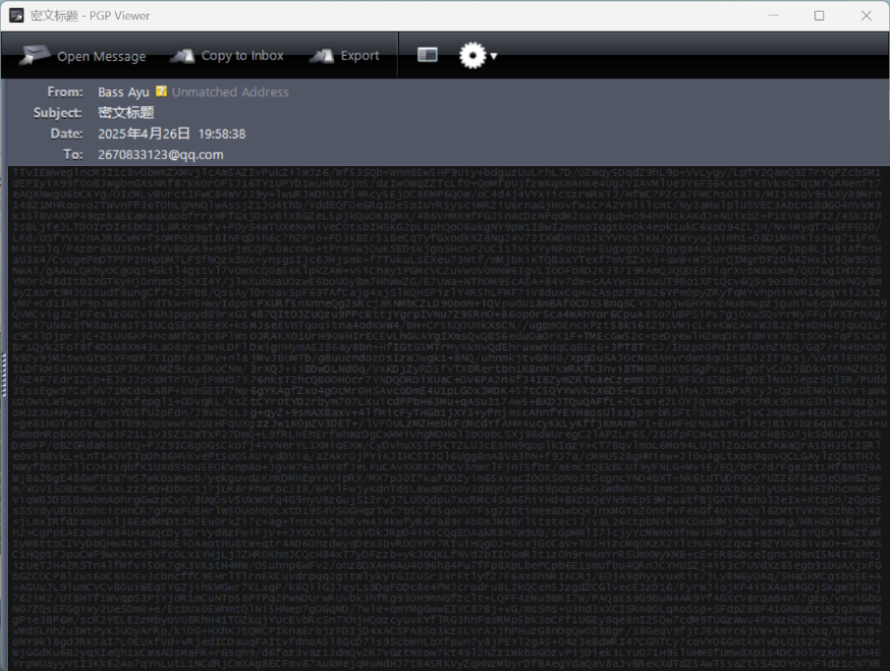
解密完成，得到密文：
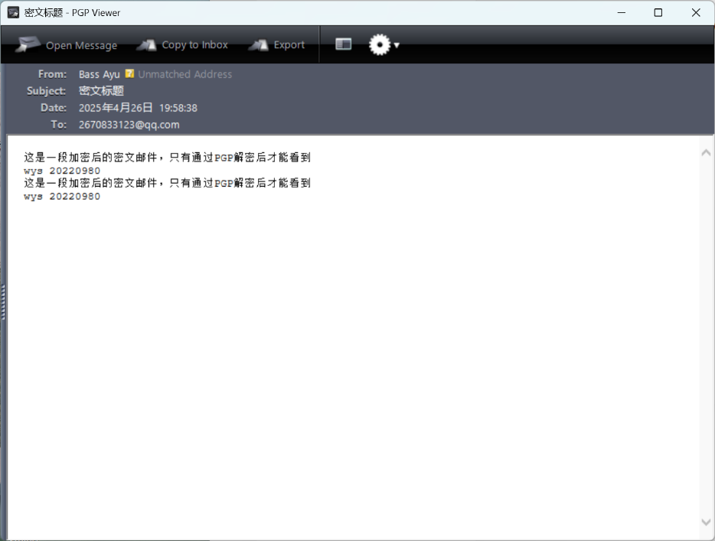

五、实验过程中遇到的问题及解决情况
1. 在PGP安装时遇到了版本兼容问题以及报错问题。
解决方案：更换其他版本PGP重新进行安装，问题得以解决。
2. 在使用PGP对邮件进行加密后，无法解密。
解决方案：使用方法错误，PGP中有专门针对邮件解密的方式，一开始错误使用了文件解密的方式对邮件进行解密，导致无法解密。后续更换邮件解密，解密成功。
六、实验结果及分析和（或）源程序调试过程
- 创建一私钥和公钥对
成功创建密钥对。
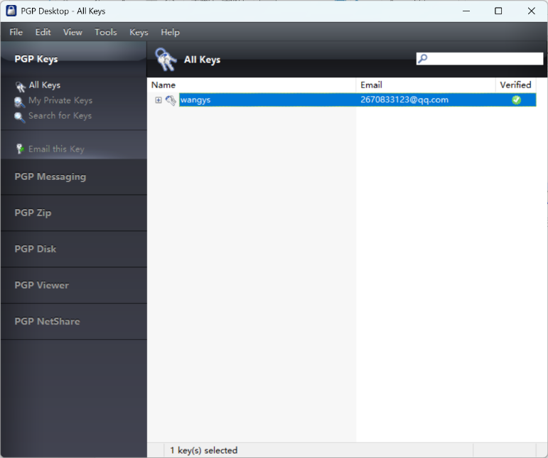
- 与别人交换使用
可以交换使用并进行加密解密。
- 对公钥进行验证并使之有效
可对文本进行加密解密
- 对E-MAIL进行加密和数字签名对E-MAIL进行解密和验证
